Workshop Web Server
(TIF330805)

LAPORAN



ACARA 13

NAAFI’U MU’IZZ
NIM E41250371

TEKNIK INFORMATIKA KAB. NGANJUK
JURUSAN TEKNOLOGI INFORMASI
POLITEKNIK NEGERI JEMBER
TAHUN 2026

Acara 13 Service Layer, Validasi, Session, dan Business Logic

Prosedur Kerja
Service Layer dan Flash Message. Gunakan project Sistem Informasi Akademik dari praktikum sebelumnya. Mahasiswa diminta melakukan refactoring proses tambah dan ubah data mahasiswa agar menggunakan Service Layer.

Langkah Praktikum
- Buat class MahasiswaService pada file app/Services/MahasiswaService.php.
namespace App\Services;

use App\Models\Mahasiswa;
use App\Repositories\MahasiswaRepository;
use App\Repositories\ProdiRepository;
use PDOException;

require_once __DIR__ . '/../Models/Mahasiswa.php';
require_once __DIR__ . '/../Repositories/MahasiswaRepository.php';
require_once __DIR__ . '/../Repositories/ProdiRepository.php';

class MahasiswaService
{class MahasiswaService
{
// ...
}
- Inject MahasiswaRepository dan ProdiRepository melalui constructor.
public function __construct(
private MahasiswaRepository $mahasiswaRepository,
private ProdiRepository $prodiRepository
) {
}
// ...
- Pindahkan proses validasi data mahasiswa dari Controller ke MahasiswaService. Proses ini dibagi menjadi tiga method private, yaitu normalizeInput() untuk membersihkan input (trim dan konversi tipe data), validate() untuk memeriksa aturan data, dan failure() untuk menyusun hasil gagal.
normalizeInput()
private function normalizeInput(array $input): array
{
return [
'nim' => $this->stringValue($input['nim'] ?? null),
'nama' => $this->stringValue($input['nama'] ?? null),
'email' => $this->stringValue($input['email'] ?? null),
'prodi_id' => $this->integerValue($input['prodi_id'] ?? null),
'angkatan' => $this->integerValue($input['angkatan'] ?? null),
];
}
validate()
private function validate(array $data): array
{
$errors = [];

if ($data['nim'] === '' || !ctype_digit($data['nim']) || mb_strlen($data['nim']) > 20) {
$errors['nim'] = 'NIM wajib diisi, harus berupa angka, dan maksimal 20 karakter.';
}
if ($data['nama'] === '' || mb_strlen($data['nama']) > 100) {
$errors['nama'] = 'Nama wajib diisi dan maksimal 100 karakter.';
}
if (!filter_var($data['email'], FILTER_VALIDATE_EMAIL) || mb_strlen($data['email']) > 100) {
$errors['email'] = 'Email tidak valid atau melebihi 100 karakter.';
}
if ($data['angkatan'] < 2000 || $data['angkatan'] > 2100) {
$errors['angkatan'] = 'Angkatan harus antara 2000 dan 2100.';
}
if (!$this->prodiRepository->existsById($data['prodi_id'])) {
$errors['prodi_id'] = 'Program studi wajib dipilih dan harus valid.';
}

return $errors;
}
failure()
private function failure(array $errors): array
{
return [
'success' => false,
'message' => reset($errors) ?: 'Data gagal disimpan.',
'errors' => $errors,
];
}
}
- Buat method:
create()
public function create(array $input): array
{
$data = $this->normalizeInput($input);
$errors = $this->validate($data);
if ($errors !== []) {
return $this->failure($errors);
}

if ($this->mahasiswaRepository->nimExists($data['nim'])) {
return $this->failure(['nim' => 'NIM tersebut sudah terdaftar.']);
}

try {
$mahasiswa = new Mahasiswa(
$data['nim'],
$data['nama'],
'',
$data['email'],
$data['prodi_id'],
$data['angkatan']
);
$this->mahasiswaRepository->create($mahasiswa);
} catch (PDOException $exception) {
error_log('Gagal menambahkan mahasiswa: ' . $exception->getMessage());

return $this->failure(['_global' => 'Data gagal disimpan. Silakan coba kembali.']);
}

return [
'success' => true,
'message' => 'Data mahasiswa berhasil ditambahkan.',
'errors' => [],
];
}
untuk menangani proses penambahan mahasiswa. Method ini mengembalikan array berisi success, message, dan errors. Urutan prosesnya adalah normalisasi input, validasi, pengecekan NIM ganda melalui nimExists(), kemudian penyimpanan melalui repository. Kegagalan PDOException dicatat dengan error_log() dan pengguna hanya menerima pesan umum.
- Buat method:
update()
public function update(int $id, array $input): array
{
$mahasiswa = $this->mahasiswaRepository->find($id);
if ($mahasiswa === null) {
return $this->failure(['_global' => 'Data mahasiswa tidak ditemukan.']);
}

$data = $this->normalizeInput($input);
$errors = $this->validate($data);
if ($errors !== []) {
return $this->failure($errors);
}

if ($this->mahasiswaRepository->nimExists($data['nim'], $id)) {
return $this->failure(['nim' => 'NIM tersebut sudah digunakan mahasiswa lain.']);
}

try {
$mahasiswa->setNim($data['nim']);
$mahasiswa->setNama($data['nama']);
$mahasiswa->setEmail($data['email']);
$mahasiswa->setProdiId($data['prodi_id']);
$mahasiswa->setAngkatan($data['angkatan']);
$this->mahasiswaRepository->update($mahasiswa);
} catch (PDOException $exception) {
error_log('Gagal memperbarui mahasiswa: ' . $exception->getMessage());

return $this->failure(['_global' => 'Data gagal disimpan. Silakan coba kembali.']);
}

return [
'success' => true,
'message' => 'Data mahasiswa berhasil diperbarui.',
'errors' => [],
];
}
untuk menangani proses perubahan data mahasiswa. Data dicari terlebih dahulu dengan find(), lalu divalidasi dan nilai NIM diperiksa terhadap mahasiswa lain dengan nimExists($nim, $id) agar NIM milik data itu sendiri tidak dianggap duplikat. Perubahan dilakukan melalui setter pada object Mahasiswa.
- Pastikan Controller tidak lagi melakukan validasi dan query database secara langsung. Method store() dan update() pada MahasiswaController hanya memanggil service dan mengarahkan hasilnya ke halaman yang sesuai.
public function __construct(
private MahasiswaRepository $repository,
private ProdiRepository $prodiRepository,
private MahasiswaService $service
) {
}
public function store(): void
{
$result = $this->service->create($_POST);
if (!$result['success']) {
$this->redirectWithFlash('danger', $result['message'], '/mahasiswa/create');
}

$this->redirectWithFlash('success', $result['message'], '/mahasiswa');
}

public function update(): void
{
$id = (int) ($_POST['id'] ?? 0);
$result = $this->service->update($id, $_POST);
if (!$result['success']) {
$path = isset($result['errors']['_global'])
? '/mahasiswa'
: '/mahasiswa/' . $id . '/edit';
$this->redirectWithFlash('danger', $result['message'], $path);
}

$this->redirectWithFlash('success', $result['message'], '/mahasiswa');
}
- Buat mekanisme Flash Message menggunakan $_SESSION. Pesan disimpan ke $_SESSION['flash'] berisi type dan message, lalu pengguna diarahkan (redirect) ke halaman tujuan.
private function redirectWithFlash(string $type, string $message, string $path): never
{
if (session_status() !== PHP_SESSION_ACTIVE) {
session_start();
}
$_SESSION['flash'] = ['type' => $type, 'message' => $message];
$this->redirect(app_url($path));
}
- Tampilkan pesan ketika:
Pesan ditampilkan sebagai alert Bootstrap pada layout utama (app/Views/layouts/main.php), sehingga berlaku untuk semua halaman.
<?php if (!empty($_SESSION['flash'])): ?>
<div class="alert alert-<?= htmlspecialchars($_SESSION['flash']['type'], ENT_QUOTES, 'UTF-8'); ?>" role="alert">
<?= htmlspecialchars($_SESSION['flash']['message'], ENT_QUOTES, 'UTF-8'); ?>
</div>
<?php unset($_SESSION['flash']); ?>
<?php endif; ?>

- Data berhasil ditambahkan. (alert success, "Data mahasiswa berhasil ditambahkan.")
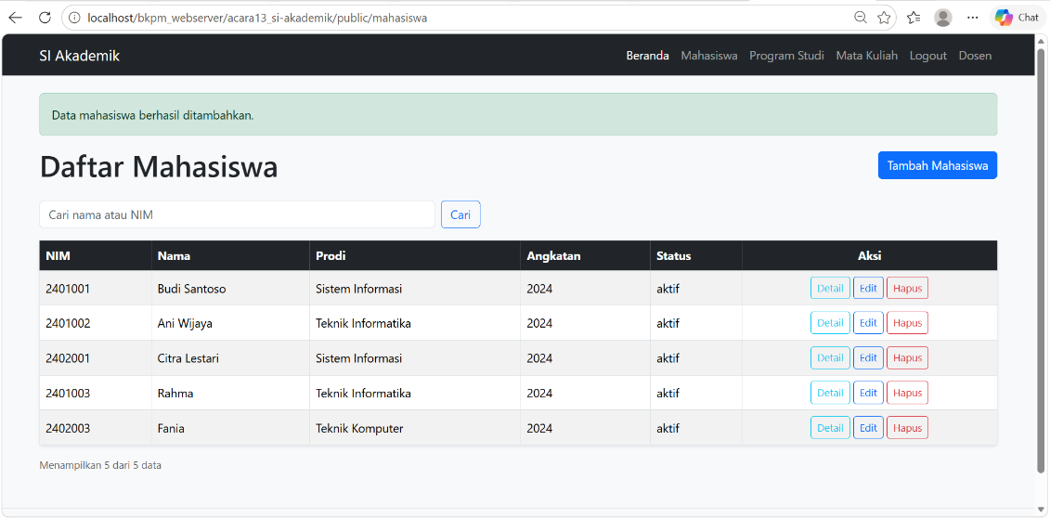
- Data berhasil diubah. (alert success, "Data mahasiswa berhasil diperbarui.")
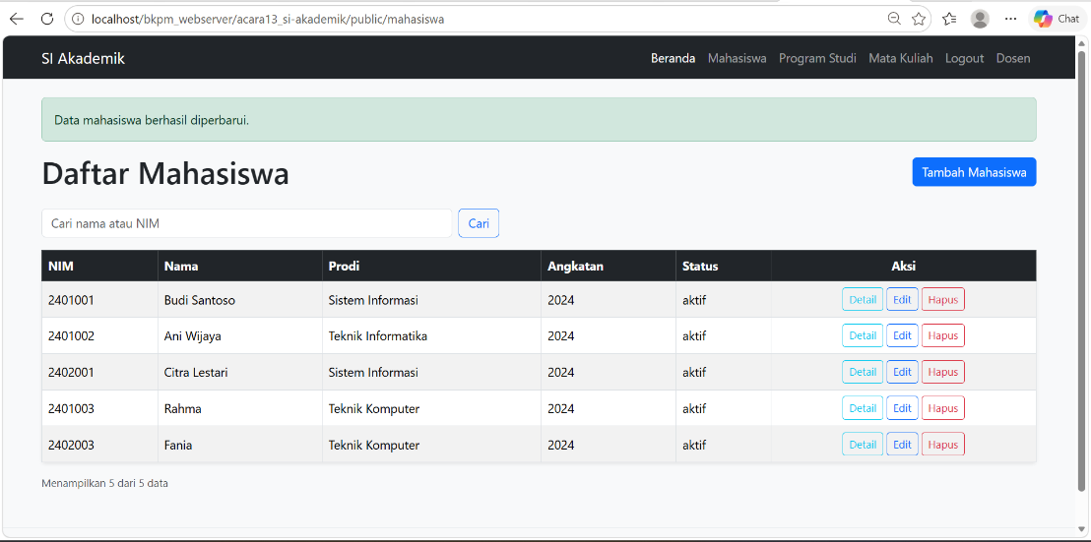
- Data gagal disimpan. (alert danger, validasi gagal atau "Data gagal disimpan. Silakan coba kembali.")

- NIM sudah terdaftar. (alert danger, "NIM tersebut sudah terdaftar.")
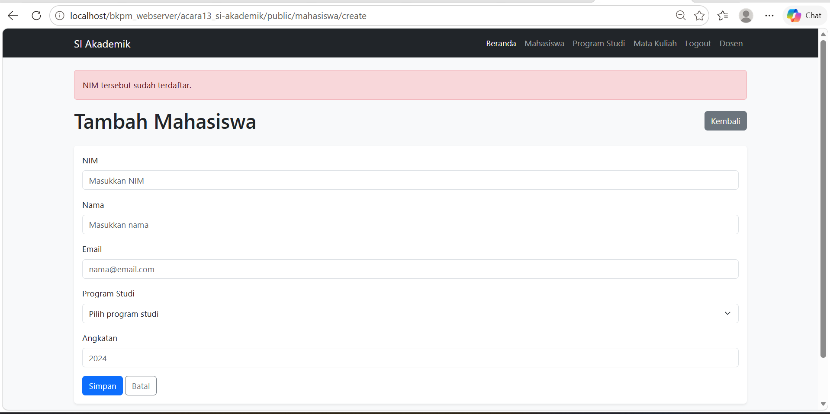
- Setelah pesan ditampilkan, hapus Flash Message dari session. Penghapusan dilakukan dengan unset($_SESSION['flash']) tepat setelah alert dirender (lihat kode pada langkah 8), sehingga pesan hanya muncul satu kali dan hilang saat halaman dimuat ulang.
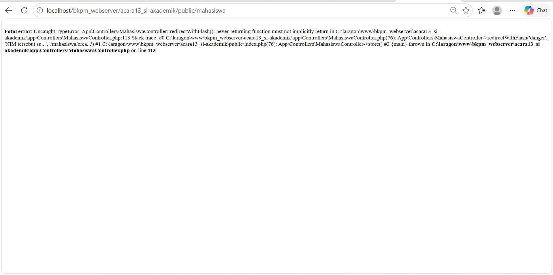
  - Uji seluruh proses melalui browser.
Skenario yang diuji: tambah data dengan data valid, ubah data dengan data valid, tambah/ubah dengan NIM yang sudah dipakai, dan tambah/ubah dengan input yang tidak valid (misalnya email salah format).

